Nota de prensa

Excelsior Marking acelera la producción de planchas flexográficas y logra un mejor rendimiento de impresión con las planchas Asahi Photoproducts AFPTM-R de bajo consumo de solventes.
El tiempo necesario para la producción de planchas se reduce en un 50 % y el consumo de solventes en un 30 %; las planchas duplican su durabilidad en máquina en comparación con otras planchas de lavado con solvente.
Tokio (Japón) y Bruselas (Bélgica), 17 de enero de 2024. Asahi Photoproducts, empresa pionera en el desarrollo de planchas flexográficas de fotopolímero, comunica que Excelsior Marking de Akron, Ohio, ha adoptado las planchas de bajo consumo de solventes AFPTM-R de Asahi Photoproducts para su actividad como agencia de servicios con el fin de facilitar la impresión flexográfica de gráficos para sus clientes. Fundada en 1905, la empresa se dedica al marcado y, además de producir planchas de impresión flexográfica, también ofrece grabado y estampado metálicos, entre otros servicios. Los 19 talentosos miembros de su equipo trabajan para brindar un servicio excepcional a sus clientes.
“Hemos utilizado muchos productos Asahi con anterioridad”, afirma Brian Collins, director técnico de ventas de Excelsior. “Algunos de ellos son la gama de planchas AFPTM-DSF, AFPTM-BFT o las planchas AFPTM-TOP y AFPTM-TSP. La plancha AFPTM-R es la primera que nos ha suministrado el distribuidor de Asahi Wikoff Color Corporation. Además de la plancha AFPTM-R, también seguimos utilizando las planchas BFT flat-top y DSF de dureza media”.
AFPTM-R es una plancha lavable con solvente de bajo impacto ambiental y con una alta productividad en preimpresión e impresión. Puede ahorrar un 30 % en el consumo de solventes y es un 50 % más rápida en la fabricación de planchas, lo que se traduce en un ahorro de tiempo y energía. Se trata de un nuevo hito en el viaje hacia la sostenibilidad de Asahi, que refuerza su dedicación a mejorar el desarrollo de productos respetuosos con el medio ambiente. Es una plancha dura para aplicaciones de envases flexibles, etiquetas y papel de alta calidad, que presenta varias mejoras en comparación con una plancha estándar de lavado con solventes.
¿Por qué utilizar las planchas AFPTM-R?
Tami Warlop, directora de gráficos de Excelsior, señala que uno de los factores clave para cambiar a la plancha de bajo consumo de solventes de Asahi fueron principalmente los plazos de procesado más ágiles. “Con estas planchas, nuestro tiempo de respuesta es aproximadamente entre una hora y una hora y cuarto más rápido. Los tiempos de lavado y secado se reducen a la mitad en comparación con otros materiales. Y lo que más estamos viendo con las planchas AFPTM-R son resultados uniformes. Rara vez tenemos que cambiar el ajuste del relieve de una caja a otra, lo cual supone una gran ventaja para nosotros. En el caso de otros productos que hemos probado, los tiempos de exposición pueden variar de un lote a otro, lo que se traduce en tiempo y esfuerzo para obtener la calidad que necesitamos”. Collins señala que otro factor clave era poder ofrecer la tecnología CleanPrint de Asahi a los clientes. “Para ellos es importante”, añade, “porque se logra una mejor eficiencia de la máquina, ya que rara vez hay que parar para limpiar las planchas y éstas, por lo tanto, duran en promedio el doble de tiempo. Algunos utilizan tintas solventes; otros tintas UV. Ambos tipos de clientes están muy satisfechos con las nuevas planchas”. Collins comenta que la producción de planchas flexográficas representa aproximadamente el 50 % del negocio de la empresa.
Las planchas CleanPrint de Asahi Photoproducts han sido especialmente diseñadas por los ingenieros químicos de Asahi para transferir toda la tinta restante al soporte impreso, acortando la puesta a punto, reduciendo el consumo de tinta y las paradas de limpieza de la máquina, y ofreciendo al mismo tiempo una calidad excepcional.
Otra ventaja para Excelsior es que la empresa ha captado nuevos clientes como resultado de trabajar con Asahi Photoproducts y Wikoff y adoptar las nuevas planchas.
Para obtener más información sobre los productos y servicios flexográficos de Asahi, visite www.asahi-photoproducts.com o escríbanos a hello@asahi-photoproducts.com.
--FIN--

Acerca de Asahi Photoproducts
Asahi Photoproducts se fundó en 1973 y es una filial de Asahi Kasei Corporation, que cuenta con más de un siglo de historia. Asahi Photoproducts es una empresa pionera en el desarrollo de planchas flexográficas de fotopolímero. Mediante la creación de soluciones flexográficas de gran calidad y el empeño por no dejar nunca de innovar, la empresa apuesta por el desarrollo de la impresión respetando el medio ambiente. Siga a Asahi Photoproducts en .
Más información en www.asahi-photoproducts.com y en:

Dr. Dieter Niederstadt
Asahi Photoproducts Europe n.v. /s.a.
dieter.niederstadt@asahi-photoproducts.com
+49(0)2301 946743



Image & caption:
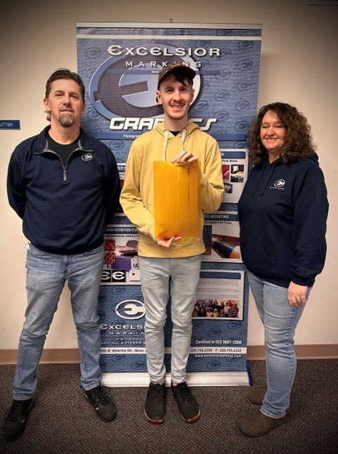
Leyenda: de izquierda a derecha, Brian Collins (ventas técnicas), Mitchell Kline (técnico de planchas) y Tami Warlop (director de gráficos)


Caption: Logotipo de la empresa Excelsior Marking

